Z A P I S N I K
22. (dvadeset i druge) sjednice Vijeća Mjesnog odbora Zapruđe, održane 20. ožujka 2023. u prostorijama Mjesnog odbora Zapruđe, Meštrovićev trg 1g, s početkom u 18:00 sati

NAZOČNI ČLANOVI VIJEĆA:
Barica Anić, Josip Barišić, Kristijan Frida, Martina Kolić, Tomislav Lopandić, Bruno Pintar i Gordana Žarković.
NENAZOČNI ČLANOVI VIJEĆA:
OSTALI NAZOČNI:

Predsjedava: Gordana Žarković, predsjednica Vijeća.
Zapisnik vodi: Josip Barišić, potpredsjednik Vijeća.

Predsjednica konstatira da je nazočno 7 od ukupno 7 članova Vijeća, što znači da Vijeće može pravovaljano odlučivati, te otvara 22. sjednicu Vijeća Mjesnog odbora.

USVAJANJE ZAPISNIKA

Vijeće jednoglasno prihvaća tekst Zapisnika 21. sjednice Vijeća Mjesnog odbora Zapruđe, održane 13. veljače 2023.
USVAJANJE DNEVNOG REDA

Predsjednica Vijeća predlaže da se članovi Vijeća izjasne o svim predloženim točkama dnevnog reda, ukoliko ima prijedloga o izostavljanju pojedine točke dnevnog reda ili da se izmjeni njihov redoslijed ili ako ima prijedloga za dopunu dnevnog reda.
Nema prijedloga.
Vijeće jednoglasno prihvaća dnevni red koji glasi:

D N E V N I R E D
- Prijedlog zaključka o planu utroška sredstava s pozicije „ostali nespomenuti rashodi poslovanja“ za 2023.
- Postavljanje stupića na nogostupe - donošenje zaključka
- Postavljanje rasvjetnih stupova - donošenje zaključka
- Postavljanje dodatne rasvjete na postojeće rasvjetne stupove - donošenje zaključka
- Obnavljanje crta na parkiralištu - donošenje zaključka
- Regulacija jednosmjernog prometa i iscrtavanje parkirnih mjesta - donošenje zaključka
- Označavanje pješačkog prijelaza na DT Gavrana - donošenje zaključka
- Obnova pješačkih putova, nasipavanjem - donošenje zaključka
- Popravak dječjeg igrališta ispred OŠ Zapruđe - donošenje zaključka
- Postavljanje pješačkih oznaka smjera i brojeva tramvaja/autobusa u pothodniku - donošenje zaključka
- Pitanja prijedlozi, obavijesti
  - projektni zadatak street workout
  - projektni zadatak za park za pse

Ad 1. Prijedlog zaključka o planu utroška sredstava s pozicije „ostali nespomenuti rashodi poslovanja“ za 2023.g.

Članovi Vijeća primili su materijal uz poziv.
Predsjednica usmeno informira članove Vijeća o predmetnoj točci dnevnog reda te otvara raspravu.
U raspravi sudjeluju: Barica Anić, Josip Barišić, Kristijan Frida, Martina Kolić, Tomislav Lopandić, Bruno Pintar i Gordana Žarković.
Nakon rasprave, Vijeće sa 6 glasova ZA i 1 glasom SUZDRŽANIM (Bruno Pintar) donosi

Z A K LJ U Č A K
o prijedlogu utroška sredstava s pozicije Ostali nespomenuti rashodi poslovanja

- Vijeće Mjesnog odbora Zapruđe iz Razdjela Proračuna Grada Zagreba 0502, na poziciji 258 – 3299 „Ostali nespomenuti rashodi poslovanja“ za 2023. raspolaže sa 960,00 EUR.
- Vijeće Mjesnog odbora Zapruđe predlaže utrošak sredstava iz točke I. ovog zaključka na sljedeći način:
1. Protokolarne potrebe
(cvijeće/cvjetni aranžmani i svijeće/lampioni)
260,00 EUR
2. Materijal neophodan za rad Vijeća
(uredski materijal i sredstva za čišćenje)
130,00 EUR
3. Promocija rada Vijeća (Dan Mjesnog odbora)
570,00 EUR

- Ovaj zaključak dostavlja se Vijeću Gradske četvrti Novi Zagreb – istok.
Ad 2. Postavljanje stupića na nogostupe - donošenje zaključka

Predsjednica usmeno informira članove Vijeća o predmetnoj točci dnevnog reda te otvara raspravu.
U raspravi sudjeluju: Barica Anić, Josip Barišić, Kristijan Frida, Martina Kolić, Tomislav Lopandić, Bruno Pintar i Gordana Žarković.
Nakon rasprave, Vijeće sa 6 glasova ZA i 1 glasom PROTIV (Pintar Bruno) donosi

Z A K LJ U Č A K
o postavljanju stupića na nogostupe
- Vijeće predlaže i suglasno je da se, zbog nepropisnog parkiranja, postave zaštitni stupići ispred Vankine ulice br. 1 do 9 i Baburičine ulice br. 2 do 10.
- Vijeće predlaže i suglasno je da se, zbog nepropisnog parkiranja, postave zaštitni stupići ispred zgrade sjeverno i južno na nogostupu u Trumbićevoj ulici.
- Ovaj zaključak dostavlja se Vijeću Gradske četvrti Novi Zagreb – istok.

Ad 3. Postavljanje rasvjetnih stupova - donošenje zaključka

Predsjednica usmeno informira članove Vijeća o predmetnoj točci dnevnog reda te otvara raspravu.
U raspravi sudjeluju: Barica Anić, Josip Barišić, Kristijan Frida, Martina Kolić, Tomislav Lopandić, Bruno Pintar i Gordana Žarković.
Nakon rasprave, Vijeće jednoglasno donosi

Z A K LJ U Č A K
o postavljanju rasvjetnih stupova u naselju
- Vijeće predlaže i suglasno je da se u Program građenja komunalne infrastrukture za 2024.g. uvrsti postavljanje jednog novog rasvjetnog stupa iza zgrade u Trumbićevoj ulici (između Vankine ulice 33 i Trumbićeve ulice) zbog nedovoljne osvijetljenosti.
Na ovu temu je donesen zaključak na 16. sjednici VMO Zapruđe pod Ad.2. Postavljanje dodatne ulične rasvjete, mišljenje traži se - zaključak, donosi se održanoj 13. rujna 2022.g.
- Vijeće predlaže i suglasno je da se u Program građenja komunalne infrastrukture za 2024.g. uvrsti i postavljanje jednog novog rasvjetnog stupa sa dvorišne (južne) strane četverokatnice Baburičina 34 zbog nedovoljne osvijetljenosti.
Na ovu temu je donesen zaključak na 16. sjednici VMO Zapruđe pod Ad.2. Postavljanje dodatne ulične rasvjete, mišljenje traži se - zaključak, donosi se održanoj 13. rujna 2022.g.

- Ovaj zaključak dostavlja se Vijeću Gradske četvrti Novi Zagreb – istok.

Ad 4. Postavljanje dodatne rasvjete na postojeće rasvjetne stupove - donošenje zaključka

Predsjednica usmeno informira članove Vijeća o predmetnoj točci dnevnog reda te otvara raspravu.
U raspravi sudjeluju: Barica Anić, Josip Barišić, Kristijan Frida, Martina Kolić, Tomislav Lopandić, Bruno Pintar i Gordana Žarković.
Nakon rasprave, Vijeće jednoglasno donosi

Z A K LJ U Č A K
o postavljanju dodatne rasvjete na postojeće rasvjetne stupove
- Vijeće predlaže i suglasno je da se u Program građenja komunalne infrastrukture za 2024.g. uvrsti postavljanje dodatne rasvjete za nogostup na postojeće rasvjetne stupove koji osvjetljuju kolnik u Adamičevoj ulici i Trumbićevoj ulici.
Na ovu temu je donesen zaključak na 16. sjednici VMO Zapruđe pod Ad.2. Postavljanje dodatne ulične rasvjete, mišljenje traži se - zaključak, donosi se održanoj 13. rujna 2022.g.

- Ovaj zaključak dostavlja se Vijeću Gradske četvrti Novi Zagreb – istok.

Ad 5. Obnavljanje crta na parkiralištu - donošenje zaključka

Predsjednica usmeno informira članove Vijeća o predmetnoj točci dnevnog reda te otvara raspravu.
U raspravi sudjeluju: Barica Anić, Josip Barišić, Kristijan Frida, Martina Kolić, Tomislav Lopandić, Bruno Pintar i Gordana Žarković.
Nakon rasprave, Vijeće jednoglasno donosi

Z A K LJ U Č A K
o obnavljanju crta na parkiralištu
- Vijeće traži da se obnovi horizontalna signalizacija parkirališnih oznaka i središnje kolničke crte koja razdvaja dvije kolničke trake (sada je nema te se zbog tog razloga na predmetnim parkirališnim otocima prometuje u svim smjerovima) na površinama javnih parkirnih mjesta u Balokovićevoj ulici namijenjenih za parkiranje vozila u naselju Zapruđe s napomenom da se poštuje dimenzija standardnog parking mjesta (250x500cm).
Na ovu temu je donesen zaključak na 8. sjednici VMO Zapruđe održanoj 17. siječnja 2022.g.
- Ovaj zaključak dostavlja se Vijeću Gradske četvrti Novi Zagreb –istok.

Ad 6. Regulacija jednosmjernog prometa i iscrtavanje parkirnih mjesta - donošenje zaključka

Predsjednica usmeno informira članove Vijeća o predmetnoj točci dnevnog reda te otvara raspravu.
U raspravi sudjeluju: Barica Anić, Josip Barišić, Kristijan Frida, Martina Kolić, Tomislav Lopandić, Bruno Pintar i Gordana Žarković.
Nakon rasprave, Vijeće jednoglasno donosi

Z A K LJ U Č A K
o regulaciji jednosmjernog prometa i iscrtavanja parkirnih mjesta
- Vijeće predlaže i suglasno je da se uputi dopis nadležnom GU i zatraži sastanak u vezi sljedećih tema:
- formiranje i iscrtavanje parkirnih mjesta u dijelu Baburičine ulice gdje je ona regulirana kao jednosmjerna ulica (južno od stambene zgrade Baburičina ulica 15-23)
- mogućnosti regulacije kompletne Vankine ulice kao jednosmjerne ulice
- uvođenje zone ograničenja brzine prometovanja 20km/h u ulicama Meštrovićev trg, Baburičina ulica i Vankina ulica
- regulacija pješačkih prijelaza u Adamičevoj ulici (istovjetno kako je urađeno u Trumbićevoj ulici)
- postavljanje pitanja oko već uvedene prometne jednosmjernosti u određenim ulicama u naselju
- Ovaj zaključak dostavlja se Vijeću Gradske četvrti Novi Zagreb – istok.

Ad 7. Označavanje pješačkog prijelaza na DT Gavrana - donošenje zaključka

Predsjednica usmeno informira članove Vijeća o predmetnoj točci dnevnog reda te otvara raspravu.
U raspravi sudjeluju: Barica Anić, Josip Barišić, Kristijan Frida, Martina Kolić, Tomislav Lopandić, Bruno Pintar i Gordana Žarković.
Nakon rasprave, Vijeće sa 6 glasova ZA i 1 glasom SUZDRŽANIM (Pintar Bruno) donosi

Z A K LJ U Č A K
o označavanju pješačkog prijelaza na DT Gavrana
- Vijeće predlaže i suglasno je da se uvede i označi pješački prijelaz na ulici D.T. Gavrana zbog postojeće staze u naselju koja vodi do spomenute ceste i potrebe da se dodatno povežu pješačke površine s obje strane ceste.
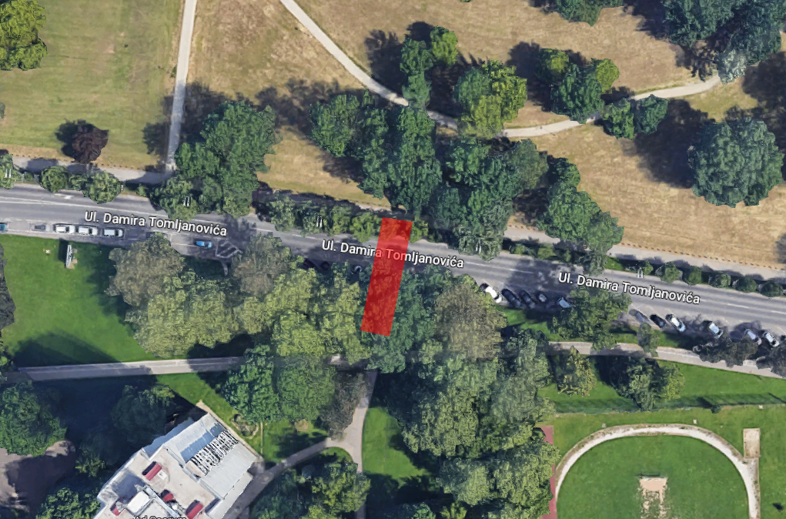
- Ovaj zaključak dostavlja se Vijeću Gradske četvrti Novi Zagreb – istok.

Ad 8. Obnova pješačkih puteva, nasipavanjem - donošenje zaključka

Predsjednica usmeno informira članove Vijeća o predmetnoj točci dnevnog reda te otvara raspravu.
U raspravi sudjeluju: Barica Anić, Josip Barišić, Kristijan Frida, Martina Kolić, Tomislav Lopandić, Bruno Pintar i Gordana Žarković.
Nakon rasprave, Vijeće jednoglasno donosi

Z A K LJ U Č A K
o obnovi pješačkih puteva, nasipavanjem
- Vijeće predlaže i suglasno je da se izvrši obnova pješačkih puteva u parku sa sjeverne strane ulice D.T. Gavrana zbog rupa u putovima.
- Vijeće predlaže i suglasno je da se izvrši zemljano nasipavanje ulegnuća na travnatoj površini na dva mjesta zbog dugotrajnog zadržavanja vode uslijed kiša.
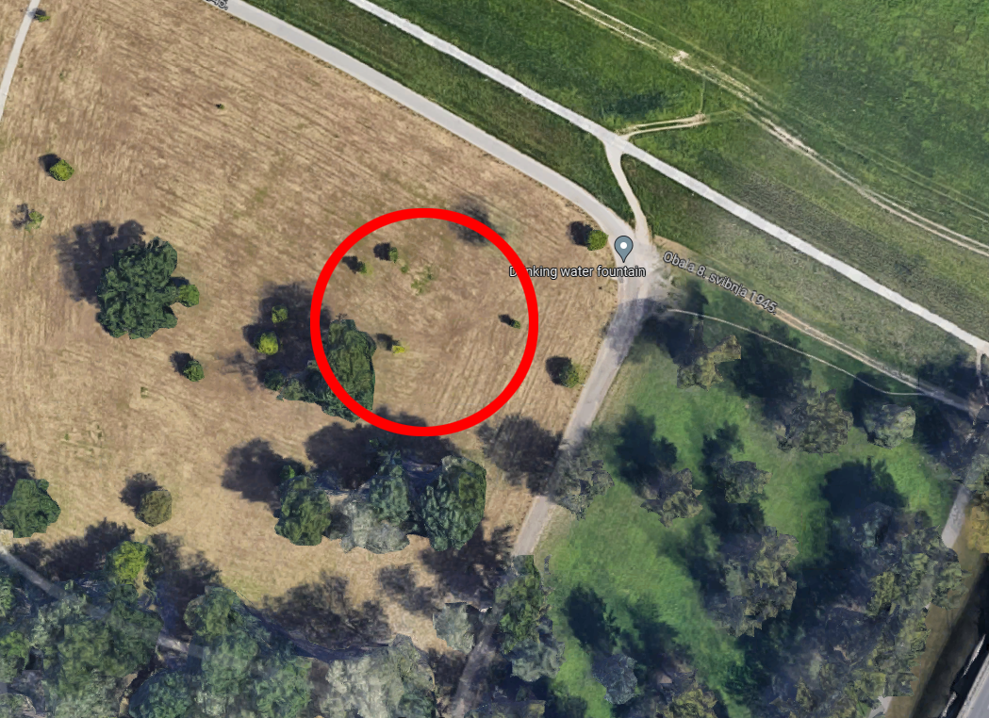
- Ovaj zaključak dostavlja se Vijeću Gradske četvrti Novi Zagreb – istok.

Ad 9. Popravak dječjeg igrališta ispred OŠ Zapruđe - donošenje zaključka

Predsjednica usmeno informira članove Vijeća o predmetnoj točci dnevnog reda te otvara raspravu.
U raspravi sudjeluju: Barica Anić, Josip Barišić, Kristijan Frida, Martina Kolić, Tomislav Lopandić, Bruno Pintar i Gordana Žarković.
Nakon rasprave, Vijeće jednoglasno donosi

Z A K LJ U Č A K
o popravku dječjeg igrališta ispred OŠ Zapruđe
- Vijeće predlaže i suglasno je da se Gradskom uredu za obrazovanje, sport i mlade uputi zahtjev za izvršenje sljedećih popravaka na dječjem igralištu ispred OŠ Zapruđe:
- zamjena dotrajale antistres podloge
- popravak ljuljačke - košare
- popravak stepenica za multifunkcionalnu spravu
- popravak gume na ljuljačkama
- popravak vanjske ograde od OŠ Zapruđe koja je u jednom dijelu potrgana
- Ovaj zaključak dostavlja se Vijeću Gradske četvrti Novi Zagreb – istok.

Ad 10. Postavljanje pješačkih oznaka smjera i brojeva tramvaja/autobusa u pothodniku - donošenje zaključka

Predsjednica usmeno informira članove Vijeća o predmetnoj točci dnevnog reda te otvara raspravu.
U raspravi sudjeluju: Barica Anić, Josip Barišić, Kristijan Frida, Martina Kolić, Tomislav Lopandić, Bruno Pintar i Gordana Žarković.
Nakon rasprave, Vijeće jednoglasno donosi

Z A K LJ U Č A K
o postavljanju pješačkih oznaka smjera i brojeva tramvaja/autobusa u pothodniku
- Vijeće predlaže i suglasno je da se postave zidne oznake brojeva i smjerova tramvaja na izlazima iz pothodnika zbog lakše orijentacije građana.
- Ovaj zaključak dostavlja se Vijeću Gradske četvrti Novi Zagreb – istok.

Ad 11. Pitanja, prijedlozi, obavijesti
- projektni zadatak street workout
Vijećnik Tomislav Lopandić informira Vijeće o obavljenom izvidu u vezi izrade projektne dokumentacije za street workout park u naselju. Valorizirani su kriteriji za prijedlog pozicije (a. vidljivost, b. karakter prostora, c. blizina infrastrukture - voda, struja, rasvjeta, d. dostupnost vozilom i e. udaljenost drugih street workout parkova) spomenutog parka i kao najoptimalnija pozicija samog parka predložen je sjeveroistočno od Meštrovićevog trga zbog blizine ostalih sportskih sadržaja, dobre vidljivosti, dobroj udaljenosti od drugih street workout parkova i dobroj opremljenosti infrastrukturom.
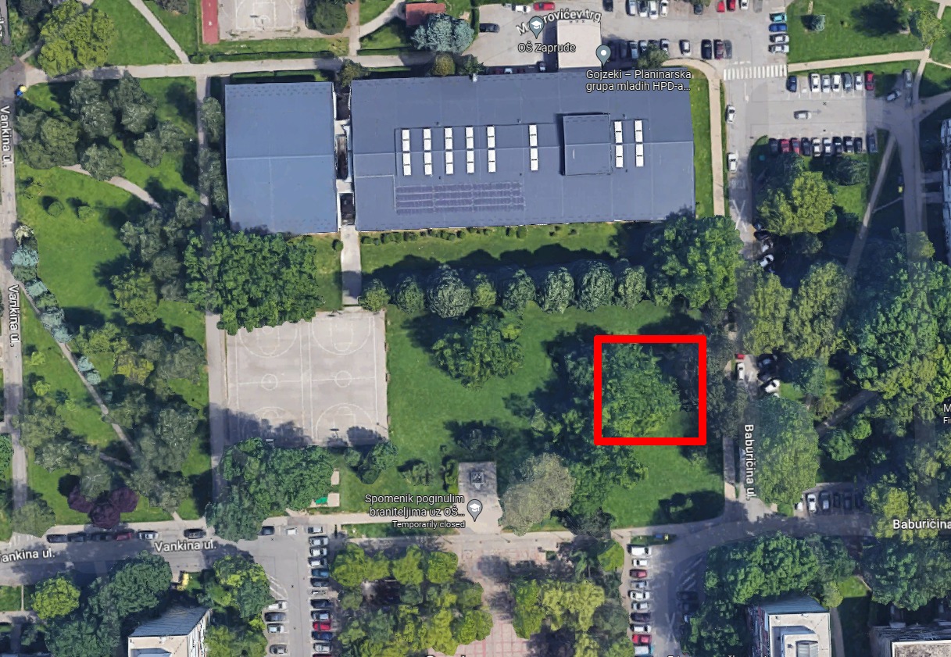
- projektni zadatak za park za pse
Vijeće je suglasno da se nova lokacija parka za pse (prema prijedlogu PKA za 2023.) postavi na livadi zapadno od Mosta Mladosti te da se o istom obavijesti Gradski ured za mjesnu samoupravu, civilnu zaštitu i sigurnost i VGČ Novi Zagreb - istok.
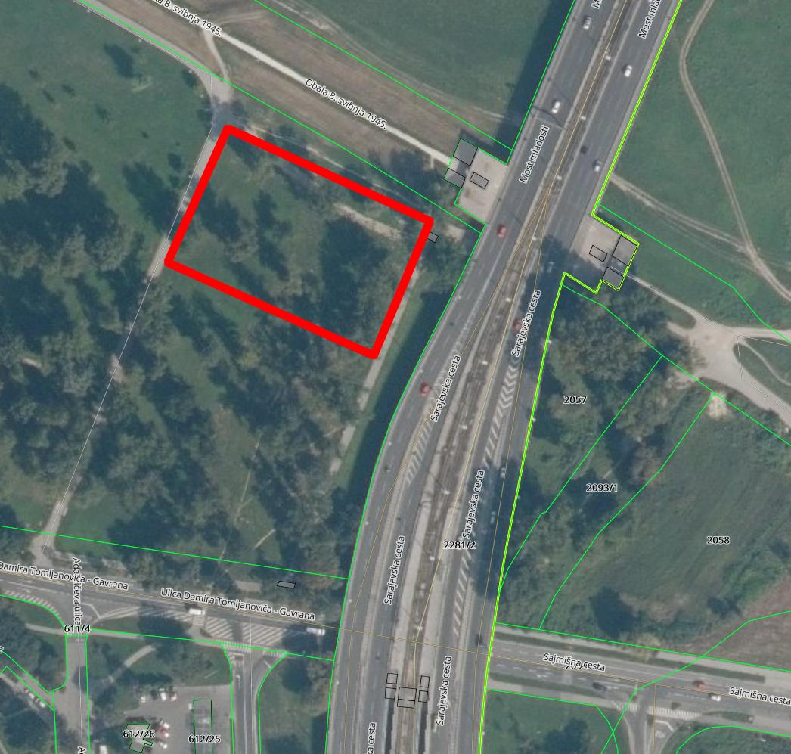

Budući da više nitko ne traži riječ, predsjednica konstatira da je dnevni red iscrpljen i zaključuje sjednicu u 20,00 sati.
Zapisnik sastavio:
Josip Barišić,
potpredsjednik Vijeća Mjesnog odbora Zapruđe

KLASA: 024-08/23-003/574
URBROJ:251-13-11-9/007-23-2
Zagreb, 27. ožujka 2023.

Predsjednica
Vijeća Mjesnog odbora Zapruđe
Gordana Žarković, v.r.

